Новий драматичний театр на Печерську
Дивно писати про театральне життя після завершення театрального сезону. Або до початку нового. Але яка різниця, коли ця «життя» настільки вражає?
Культурна складова мого життя в цьому році була менш насиченою, ніж в минулі сезони, але при цьому досить різноманітною. Головним відкриттям став Новий драматичний театр на Печерську. Судячи з розповідей мого тата, то театр аж ніяк не новий, а існує вже давно. Пізніше я дізналася, що це дійсно так – змінилося лише його місце розташування пару років тому. Раніше приміщення театру знаходилося на Шовковичній. А акторський склад аж ніяк не аматорів, а вельми відомих і професійних акторів.
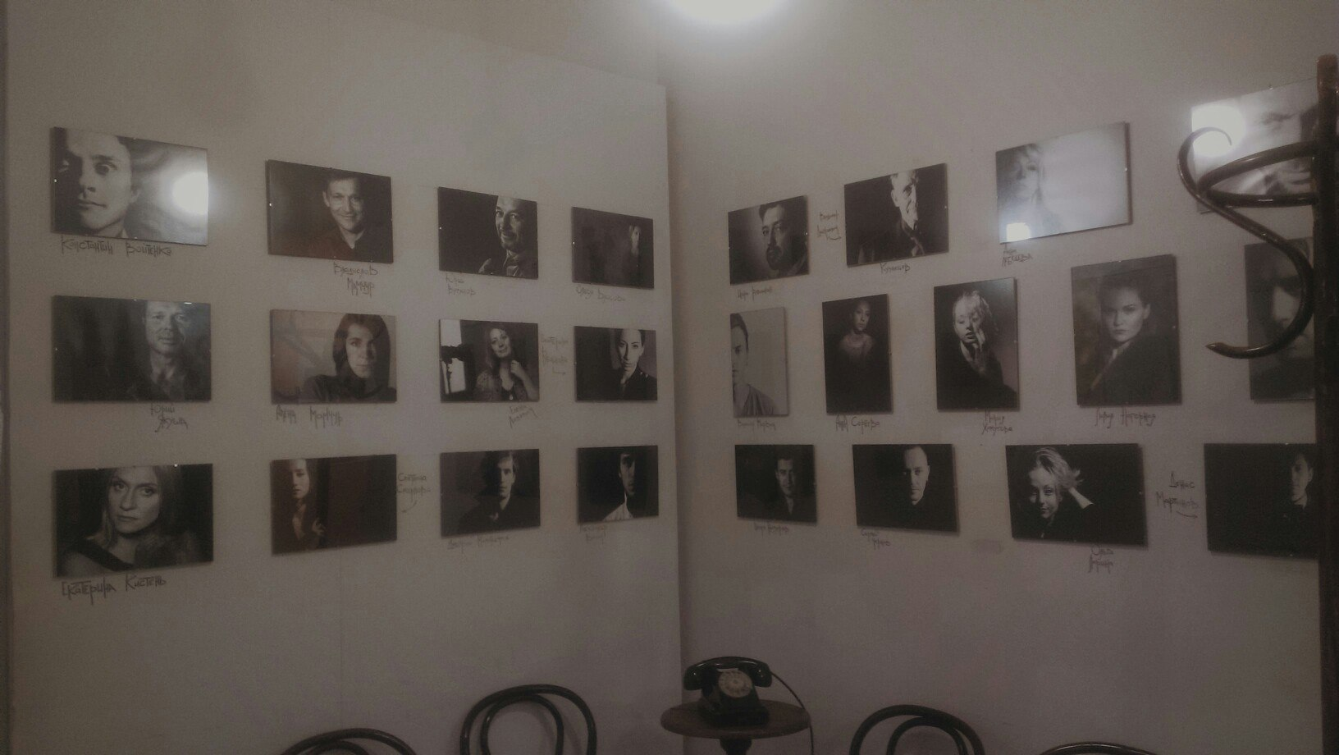
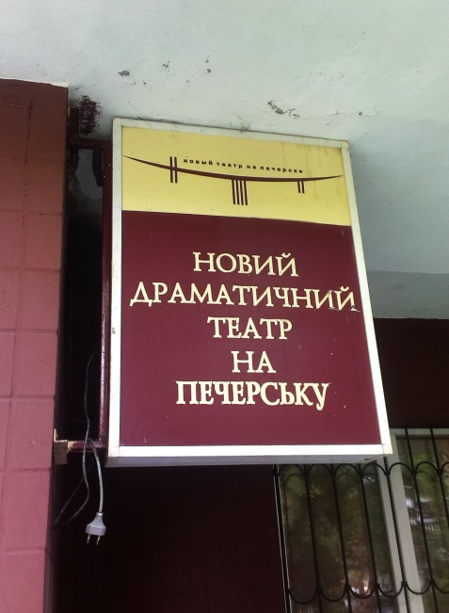
Парадокс в тому, що по цій вуличці, від бульвару Лесі Українки повз Київський університет дизайну, ходжу досить часто, але ніколи не помічала, що в звичайній будівлі є такий «заклад». Перше, що підкупає - це камерність театру і його внутрішнє оформлення. Створюється відчуття власної участі в кожній сцені, в кожному спектаклі, будь то комедія чи трагедія.

Сходила я всього (поки що!) на дві вистави. Два контрастних, з абсолютно різною атмосферою і настроєм спектаклі. Перший називався «Острів нашої любові і надії», і хоча він був комедійним, до самого кінця я сиділа в очікуванні поганого фіналу. Напевно, ми так звикли жити, готуючись до чогось поганого, що навіть від театральних постанов цього чекаємо. Але спектакль відповідав своїй назві. Не дивлячись на сумну картинку якоїсь глушини, в якій живуть бідні й нещасні люди, які не знають іншого світу, кожен зі своєю історією долі, багато разів обдурені життям ... У підсумку залишається відчуття наснаги та ...надії. Глядачеві показують прості життєві істини через жарти. І раптом, несвідомо і несподівано, в це починаєш вірити. Актори за дві з половиною години навчили нас прощати, і показали, що радіти в житті можна і потрібно всього.
«Хто не чекає, не сподівається, не вірить - помирає за життя»
(с) життєва комедія.
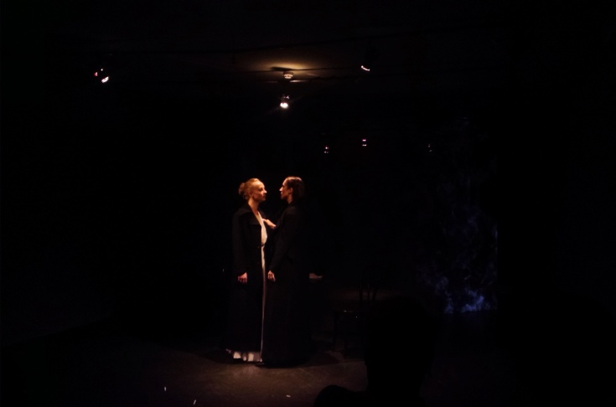
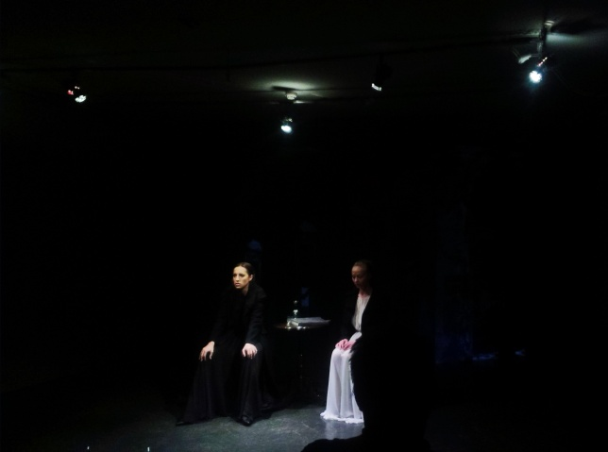
Другий - «Страсті за Ідіотом» - постановка двох глав з роману Достоєвського «Ідіот». Унікальність цієї вистави в тому, що в ній всього два учасника - дві актриси, які грають як жіночі ролі, так і чоловічі. І в процесі, я зловила себе на думці, що чоловічі мені подобаються куди більше. Обидві актриси, з класичними російськими прізвищами (а театр російської драми, до речі) - Сергєєва та Ларіна - виглядають двома повними протилежностями. Так само і грають. Перша - ніби не з того часу. Вона йому не відповідає зовні, за характером, за образом. При цьому, в ній є якась велич і статність. А про силу голосу та емоцій, переданих в монологах ... Краще бачити і чути самому. Друга ж - повна відповідність образу тих часів. Витончена, стримана, навіть трохи холодна, але в хорошому сенсі. Щось здається прихованим, якийсь внутрішній вогонь, який Сергєєва демонструє, Ларіна ховає. Іноді я губилася, це вони так грають, або такі й у житті. Періодично я навіть закривала очі, щоб тільки слухати. На мить здавалося, що злегка забуваєшся і втрачаєш свідомість. Але мурашки, викликані діалогами, монологами і, особливо, німими сценами з сигаретами або склянками води, повертали назад.

Повертаючись до переваги театру в його камерності, то в цьому спектаклі актриси захопили залу, цілком залучаючи до дійства. Одна сідала на коліна комусь із глядачів, інша - ходила по проходу, ніби звертаючись до всіх і ні до кого. А під час монологу Ларіної про віру - вона вийшла вперед і зупинилася між рядів. В одну із затяжних пауз, піймавши раптом її погляд, тіло пробрало внутрішнє тремтіння. Напруження емоцій в мовчанні.
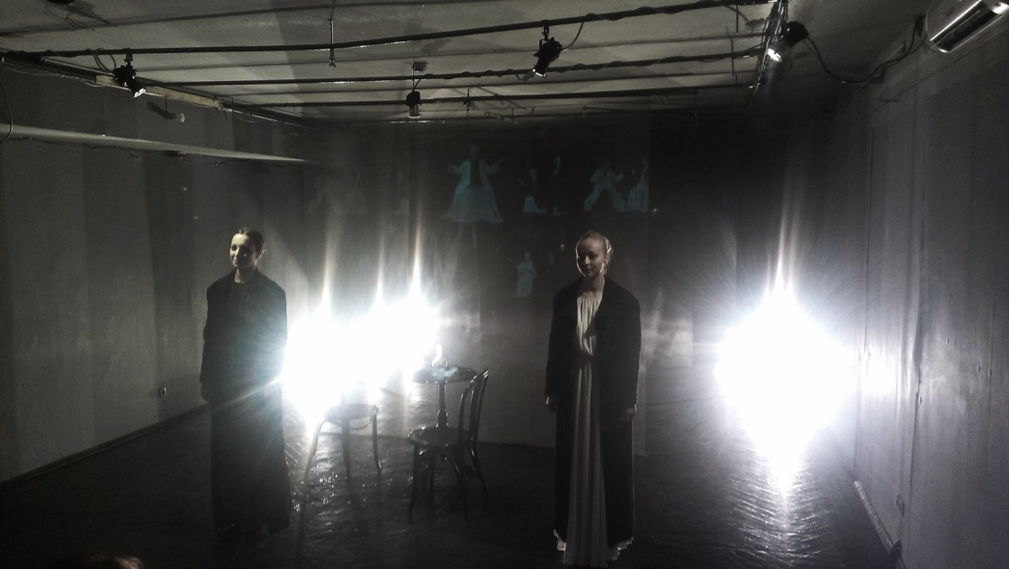

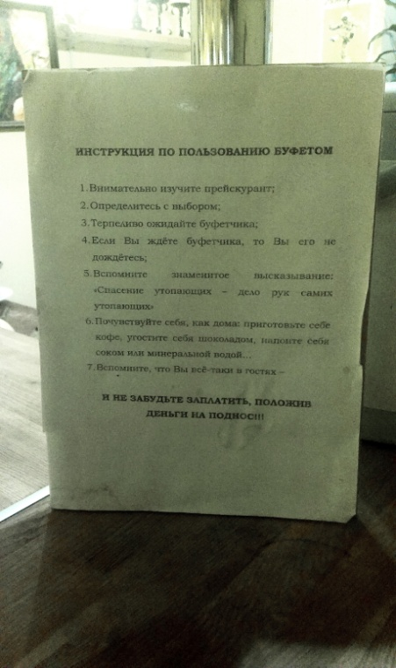
Чарівність театру створює кожна дрібниця: тітонька біля входу, яка ручкою зазначає місця в залі, від руки виписані квитки, куточок фотографій акторів на стінах, буфет з самообслуговуванням, розрахований на чесність відвідувачів, і кожен елемент інтер'єру: старовинне дзеркало, друкарська машинка, старі дерев'яні стільці... Це все доповнює атмосферу, так тонко передану кожною деталлю як на сцені, так і за її межами.

Тепер залишилося тільки дочекатися початку нового сезону і знову бігти в театр.
http://newtheatre.kiev.ua/rus/about_theatre.php

